Regras de Decisão para Autorização de Pouso em Marte
Oct 12, 2026 · @Luke

Visão geral
Cada módulo só pousa se passar por 14 regras e uma meta-regra, avaliadas contra o estado do módulo, o ambiente simulado e os módulos que já pousaram. Os limites abaixo são valores simulados, ajustáveis, e não dados reais de missão.
Cada regra tem uma ação, e a decisão final segue esta precedência:
- BLOQUEAR: condição impeditiva, que só some com correção. O módulo vai para a lista de alerta.
- ADIAR: condição transitória, como clima, dependência ou zona ocupada. O módulo vai para a fila de espera e é reavaliado quando o cenário muda.
- RESTRINGIR: pouso permitido, com procedimento mais conservador. O módulo vai para a lista de pousados com a restrição registrada.
- AUTORIZAR: nenhuma regra violada. O módulo pousa normalmente.

Variáveis de entrada
As regras leem quatro grupos de variáveis.
Grupo | Variável | Unidade ou escala
Módulo | Prioridade de pouso | Máxima, alta, média, baixa
Módulo | Criticidade da carga | Vital, alta, média, baixa
Módulo | Nível de combustível | %
Módulo | Massa | kg
Módulo | Horário estimado de chegada à órbita (ETA) | Data e hora
Módulo | Dependências | Lista de módulos que devem pousar antes
Módulo | Zona de pouso alvo | ZP-1 a ZP-4
Sensores | Radar altímetro, IMU, lidar, câmera de terreno | Integridade, %
Atmosfera | Vento | m/s
Atmosfera | Opacidade por poeira (tau) | Adimensional
Zona | Capacidade, ocupação, interdição | Módulos, sim ou não
Zona | Inclinação e carga máxima | Graus, kg
Missão | Enlace com o orbitador | Disponível ou não
Missão | Relógio da missão | Data e hora
O combustível mínimo para a descida depende da massa: 12% + 0,5% por tonelada. Um módulo de 18 t precisa de 21%; um de 38 t precisa de 31%.

Regras de bloqueio
Uma única violação aqui impede o pouso até que algo seja corrigido.
ID | Regra | Condição | Correção típica
R01 | Combustível insuficiente | Combustível < 12% + 0,5% por tonelada | Reabastecer
R02 | Massa acima da zona | Massa > carga máxima da zona-alvo | Trocar de zona ou reduzir carga
R03 | Zona inclinada demais | Inclinação da zona-alvo > 8° | Trocar de zona
R04 | Sensor crítico degradado | Radar altímetro ou IMU < 70% | Recalibrar ou substituir sensor
R05 | Poucos sensores operantes | Menos de 3 sensores com integridade ≥ 60% | Recuperar sensores

Regras de adiamento
São condições que passam sozinhas ou dependem de outro evento. O módulo espera em órbita e volta à fila de autorização quando o cenário muda.
ID | Regra | Condição | Quando é reavaliado
R06 | Vento acima do limite | Vento > 12 m/s (habitação e suporte médico) ou > 18 m/s (demais) | Mudança de ambiente
R07 | Tempestade de poeira | Opacidade tau > 3,0 | Mudança de ambiente
R08 | Zona indisponível | Zona-alvo interditada ou com capacidade esgotada | Liberação da zona
R09 | Dependência não pousada | Algum módulo exigido ainda não pousou | Pouso do módulo exigido
R10 | Sem enlace com o orbitador | Link de telemetria e comando indisponível | Restabelecimento do enlace
R11 | Fora da janela orbital | ETA da órbita posterior ao relógio da missão | Passagem do tempo
Habitação e suporte médico têm limite de vento menor porque são os módulos mais sensíveis a um pouso brusco.

Regras de restrição e meta-regra
O pouso é autorizado, mas o procedimento muda e a restrição fica registrada.
ID | Regra | Condição | Procedimento
R12 | Margem de combustível baixa | Combustível acima do mínimo por menos de 5 pontos percentuais | Descida direta, sem reposicionamento
R13 | Poeira moderada | 2,0 < tau ≤ 3,0 | Perfil de descida conservador
R14 | Navegação degradada | Lidar ou câmera de terreno < 60% | Reforçar navegação inercial
M01, sem margem para esperar. Se o resultado seria ADIAR, mas a margem de combustível é menor que 3 pontos percentuais, o módulo não consegue ficar em órbita aguardando. A decisão vira BLOQUEAR e o módulo vai para a lista de alerta, onde exige correção, como reabastecimento.

Fluxo de decisão
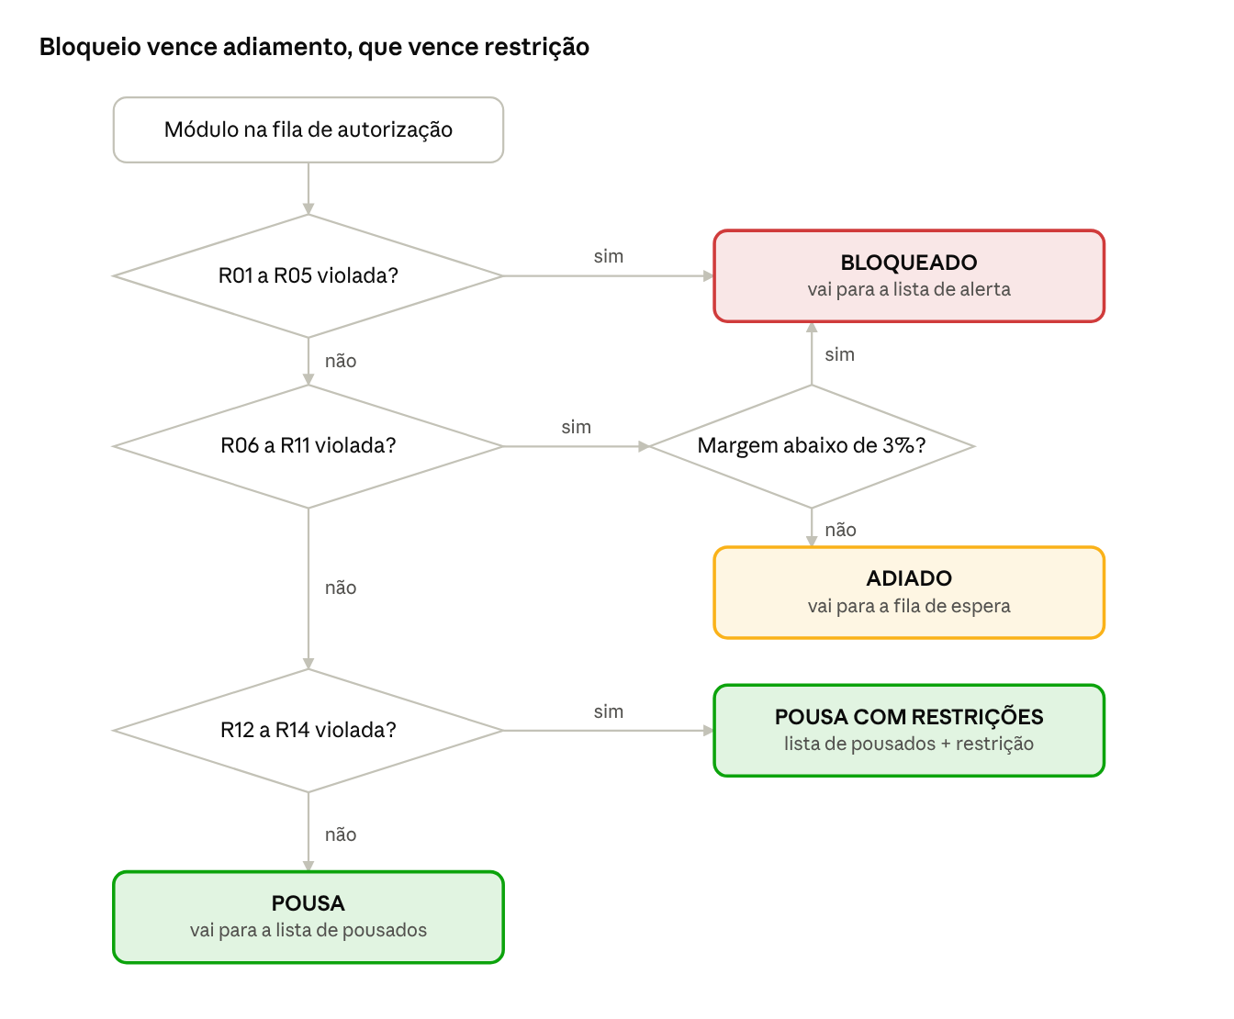
fluxo de decisão · 4 verificações, 4 desfechos
O módulo é bloqueado se qualquer regra de bloqueio for violada. Só se não houver bloqueio se avaliam os adiamentos, e só depois as restrições. Um adiamento sem margem de combustível (M01) também termina em bloqueio.

Condições críticas por módulo
As regras valem para todos, mas cada módulo tem condições que pesam mais no pouso.
Módulo | Depende de | Condição crítica
Trem de pouso | Nenhum | Pousa primeiro; sem ele nada mais pousa (R09 nos demais)
Energia (reator) | Trem de pouso | Precisa de zona estável (R03) e sensores íntegros (R04)
Habitação | Energia | Limite de vento de 12 m/s (R06); carga vital
Suporte médico | Habitação | Limite de vento de 12 m/s (R06)
Laboratório científico | Energia | Radar altímetro ≥ 70% (R04)
Logística e suprimentos | Nenhum | Massa alta exige combustível alto (R01) e margem para esperar (M01)
Rover de exploração | Nenhum | Zona de baixa inclinação e carga máxima compatível (R02, R03)

Exemplo: logística em tempestade
A logística tem 22 t e 24% de combustível, e o mínimo para ela é 23%. Em uma tempestade com vento de 24 m/s e tau 3,6, ela passa por esta avaliação:
Regra | Resultado | Efeito
R01 | Passa (24% ≥ 23%) | Nenhum
R06 | Viola (24 m/s > 18 m/s) | ADIAR
R07 | Viola (tau 3,6 > 3,0) | ADIAR
R12 | Viola (margem de 1 ponto) | RESTRINGIR
R14 | Viola (lidar a 58%) | RESTRINGIR
M01 | Viola (margem 1 < 3) | BLOQUEAR
Sem a M01 o módulo seria adiado e ficaria gastando combustível em órbita. Com ela, vai para a lista de alerta. Depois de reabastecido para 40% e com o tempo melhor, só sobra R14, e o módulo pousa com restrições.

